Gehring Group investiert weiter in ihre wertvollste Ressource

- Spezialist für Aktenarchivierung, -logistik und -pflege zieht gemeinsam mit Betriebs-KiTa Giraffenland in barrierefreien Neubau im Oberhausener Gewerbegebiet am Kaisergarten
- Aus drei mach eins: Größere, attraktive und betont freundliche Büroräume für die über 50 Mitarbeiter*innen der Gehring Group an nunmehr zentralem Standort

Oberhausen, 18. September 2023. Ob individuelle Arbeitszeitmodelle und Gesundheitsangebote, Homeoffice-Offerten, Firmenwagen und -fahrräder auch zur privaten Nutzung oder die neue Betriebs-Kindertagesstätte (KiTa) Gehring Group Giraffenland: Die Zufriedenheit und das Wohlbefinden ihrer über 50 Teammitglieder im Einklang von Arbeits- und Privatleben sind bei der inhabergeführten Gehring Group traditionell sehr hoch angesiedelt. Vor diesem Hintergrund hat der mittelständische Spezialist für Aktenarchivierung, -logistik und -pflege jetzt seine bislang an drei Standorten im Oberhausener Gewerbegebiet am Kaisergarten verteilten Räumlichkeiten zusammengeführt; die Niederlassung in Rendsburg bleibt bestehen.
Für die Zentralisierung ist auf dem betriebseigenen Gelände am Max-Planck-Ring 32 ein moderner Neubau entstanden. Hierbei wurde besonderer Wert auf Barrierefreiheit und Green-Building-Aspekte gelegt. So werden nur 55 Prozent der Energie eines vergleichbaren Neubaus benötigt – Stichwort KfW-Effizienzhaus 55. Dazu trägt beispielsweise die Einrichtung einer Wärmepumpe bei inklusive Wärmerückgewinnung und Nachtkühlung im Sommer über die Lüftungsanlage wie auch der durchgängige Einsatz energieeffizienter LED-Beleuchtung. Für die im gleichen Haus bereits im August 2022 eingezogene neue Betriebs-KiTa Gehring Group Giraffenland wurden Pflanzbeete für die Kinder sowie ein Insektenhotel angelegt.
„Auch wenn unsere ehemaligen Büros nur wenige hundert Meter voneinander entfernt lagen: Nun alle Geschäftsräume unter einem Dach zu haben, hat allein schon organisatorisch sehr viele Vorteile und lässt uns als Team flexibler agieren“, erklärt Nils Gehring. Mehr als das verspricht sich der geschäftsführende Gesellschafter der Gehring Group positive Effekte für das Zusammengehörigkeitsgefühl. „Jedes Miteinander braucht Räume“, wie er betont. Daher wurde bei der Ausgestaltung der zweistöckigen, rund 1.350 qm zählenden neuen Büroflächen auch an Gemeinschaftsräume wie Essküche, Dachterrasse mit Grillmöglichkeit, Pausenraum mit Kicker und Lounge-Bereich gedacht. Ebenso sind Umkleide- und Duschräume entstanden, etwa um das Fahrradfahren als nachhaltige Alternative für das Pendeln zwischen Wohn- und Arbeitsort attraktiver zu machen.
Für berufstätige Eltern und zur besseren Vereinbarkeit von Familie und Beruf stellt insbesondere die direkte Einbindung der KiTa Gehring Group Giraffenland einen großen Mehrwert dar mit ihrer Gesamtkapazität von 120 Kindergartenplätzen für Altersgruppen von einem halben Jahr bis zu sechs Jahren. Hier gibt es außerdem eine Schulkinderbetreuung für Sechs- bis Vierzehnjährige inklusive Mittagessensangebot, um berufstätigen Eltern ohne Ganztagesplatz eine Nachmittagsbetreuung für ihre Kinder zu ermöglichen. Entlastend für die Eltern wird außerdem in den Schulferien ein attraktives Betreuungsprogramm angeboten, wie man es auch von Ferienspielen her kennt.

Fließendes Projekt bei laufendem Geschäftsbetrieb
Die Geschäftsräume der Gehring Group verteilten sich bislang auf drei Standorte entlang des im Oberhausener Gewerbegebiets am Kaisergarten gelegenen Max-Planck-Ring. Dabei handelte es sich um das 1997 erstmals bezogene und 200 qm umfassende Verwaltungsgebäude, wo auch Geschäftsleitung, Kundenbetreuung und Dispo ansässig waren. Etwa in gleicher Größe wurden Anfang 2000 weitere Räumlichkeiten bezogen und zunächst die physische Archivierung mit Erfassungstätigkeiten etabliert; später entstand dort das Scan-Center der Gehring Group. Es folgte 2014 ebenfalls an separater Adresse und auf 150 qm Fläche der operative Bereich für die physische Aktenarchivierung mit u. a. Erfassung der Neueinlagerung, Bearbeitung von Aktenanforderungen und Rückgaben an Kunden. Das Zusammenführen der drei Büros in dem neuen zentralen Firmengebäude ist objektweise und fließend ohne jegliche Einschränkung des Geschäftsbetriebs erfolgt. Nicht in das Umzugsprojekt einbezogen, liefen auch in den verteilt verorteten Hochsicherheitslagern der Gehring Group alle Arbeiten kontinuierlich weiter.

Über die Gehring Group
Die Wurzeln der Gehring Group in der Logistikbranche reichen zurück bis ins Jahr 1950. Heute positioniert sich die Unternehmensgruppe mit einem modularen Leistungsangebot rund um das Handling von Archiven und der langzeitlichen Aufbewahrung bzw. Digitalisierung von Akten. Kunden sind nationale und internationale Unternehmen, Organisationen und Verwaltungen aller Größenordnungen und Ausrichtungen. Das Portfolio der Gehring Group mit ihren Standorten in Oberhausen (Nordrhein-Westfalen) und Rendsburg (Schleswig-Holstein) umfasst physische Archivierung und Digitalisierung im eigenen Scan-Center, u. a. mit Services für die digitale Poststelle, selbstentwickelte Software-Produkte sowie ein individuelles Beratungsangebot.
Zu den inhabergeführten Unternehmen der Gruppe gehören die Gehring Group GmbH, die A. Denker GmbH & Co. KG, die GehRack Grundstücksverwaltungs GmbH Co. KG sowie weitere Beteiligungen im Archivierungsumfeld. Vor dem Hintergrund des Umgangs mit sensiblem Datenmaterial sind gruppenweit alle Mitarbeiter der Gehring Group der DSGVO, dem Bundes- und Landesdatenschutzgesetz, dem Sozialgeheimnis und zur absoluten Geheimhaltung verpflichtet.
Für ihr Modell zur Unterstützung einer ausgewogenen Balance von Arbeit und Familie wurde die Gehring Group vom Bündnis für Familie mehrfach als „vorbildlich familienfreundliches Unternehmen“ ausgezeichnet und erzielte 2021 für ihr ganzheitliches System aus betrieblicher Gesundheits-, Zukunfts- und Invaliditätsvorsorge eine Top-3-Platzierung beim Deutschen bAV-Preis in der Kategorie KMU. Mit dem „Gehring Group Giraffenland“ gibt es einen betriebseigenen Kindergarten, der als Tagesstätte auch benachbarten Unternehmen für die Kinder ihrer Mitarbeiterinnen und Mitarbeiter zur Verfügung steht. Weitere Informationen unter https://gehring.group.
20230918_geh

Begleitendes Bildmaterial:

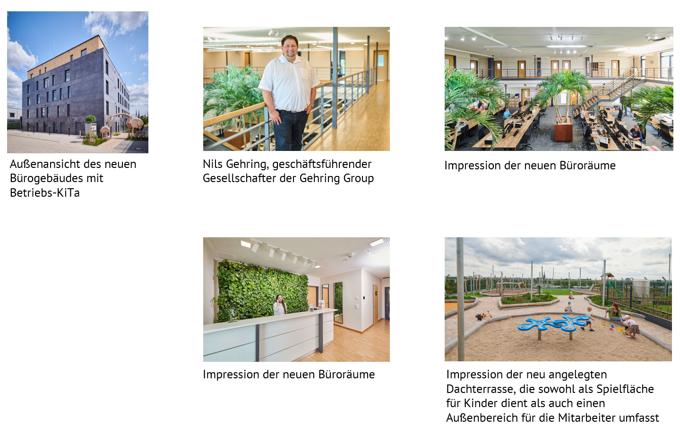
[ Download unter https://ars-pr.de/presse/20230918_geh ]

Weitere Informationen Presse-Ansprechpartner
Gehring Group GmbH ars publicandi GmbH
Nils Gehring Martina Overmann
Max-Planck-Ring 32 Schulstraße 28
D-46049 Oberhausen D-66976 Rodalben
Telefon: +49 208 82034-13 Telefon: +49 6331 5543-13
Telefax: +49 208 82034-213 Telefax: +49 6331 5543-43
https://gehring.group https://ars-pr.de

